货运运输管理系统TMS2010
操作手册

http://www.wlglxt.com
版权所有©东兴软件
联系电话：0757-82227525
QQ：906279689
Ver：TMS2010-02-01-021
目 录
一、 系统维护 5
1. 企业资料 5
2. 承运单位 5
3. 车辆资料 6
4. 司机资料 7
5. 客户资料 8
6. 供应商资料 9
7. 出纳帐户 9
8. 收支项目 10
9. 出车费用 10
10. 系统设置 11
11. 用户管理 11
12. 数据备份 12
13. 数据恢复 13
14. 数据导入 13
15. 数据清理 16
二、 业务管理 16
1. 如何录入运输台帐 16
2. 订单录入 17
3. 调度配送 18
4. 出车登记 19
5. 回车报账 20
6. 简易登记 22
7. 回单登记 22
8. 车辆状态 23
9. 运输单模版 23
10. 订单查询 24
11. 调度单查询 24
12. 业务流水帐 25
三、 车辆管理 25
1. 配件采购 25
2. 配件库存 26
3. 维修登记 26
4. 加油登记 27
5. 保养登记 28
6. 轮胎管理 29
7. 车辆固定费用登记 30
四、 油卡管理 31
1. 油卡资料 31
2. 油卡充值 32
3. 油卡充值汇总 32
4. 油卡使用明细 33
5. 油卡使用汇总 33
五、 现金银行 33
1. 费用支出 33
2. 其它收入 34
3. 银行存取款 35
4. 司机借还款 36
5. 现金银行余额 37
6. 现金银行明细帐簿 37
7. 现金银行明细汇总 38
8. 现金银行帐簿分类汇总 38
9. 费用支出汇总 39
10. 其它收入汇总 39
11. 司机报账汇总 40
六、 应收应付 40
1. 应收运费结算 40
2. 应付运费结算 41
3. 应付配件采购结算 41
4. 应付加油结算 41
5. 应付维修结算 42
6. 应收运费对帐单 42
7. 应收运费汇总 42
8. 应收运费分月汇总 42
9. 应付运费对帐单 43
10. 应付运费汇总 43
11. 应付配件采购对帐单 44
12. 应付配件采购汇总 44
13. 应付加油对帐单 44
14. 应付加油汇总 45
15. 应付维修对帐单 45
16. 应付维修汇总 45
七、 工资管理 46
1. 缺勤登记 46
2. 工资结算 47
3. 工资设置 47
4. 司机工资对帐单 48
八、 经营分析 48
1. 出车费用明细 48
2. 出车费用统计 49
3. 车辆收支核算 49
4. 车辆利润分析 49
5. 货物计量统计 50
6. 单车月报表 50
7. 运输线路台帐表 51
8. 驾驶员产值表 51
9. 每日汇总分析 51
10. 耗油量分析 52
九、 购买软件 52

系统维护

企业资料
编辑公司的基础资料，如公司名称、机构代码等，其中公司名称必须输入。
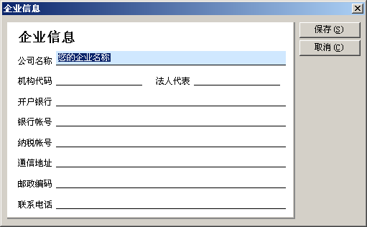

承运单位
编辑承运车队的档案，包括公司自有车队、挂靠车队或个人。如果不是自有车队，需要选中【】这个选项。公司名称必须填写，如果是自有车队，公司名称可以用【自有车队】、【公司车队】、【公司名称车队】等表示。
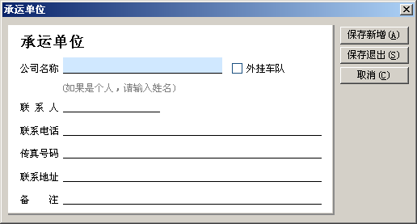

车辆资料
编辑车辆的资料。
- 车号：车辆的自编号，如果没有自编号，输入车牌号码。
- 所属单位：车辆所属的承运单位。
- 月折旧：车辆每月的折旧费。在经营分析─车辆收支核算中的单车利润会减去此折旧费。
- 载重、空车耗油：设定车辆的载重耗油、空车耗油，单位：升/公里，系统根据此项自动计算出车辆的百公里耗油量，并计算出每趟出车油耗的节或超。如果不设定此两项，系统不自动计算百公里耗油量和节/超。
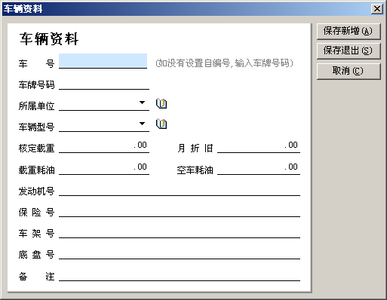

司机资料
编辑司机的资料。其中司机姓名必填。
- 所驾车辆：设定此司机所驾驶的车号。如果设定了此项，会在运输单的登记中，选择了车号，自动选择出司机，从而达到简化操作的目的。
- 出生日期：系统会根据农历/公历进行转换，然后提醒用户司机的生日。
- 驾驶证年审日期：系统会自动在驾驶证年审到期前进行预警。
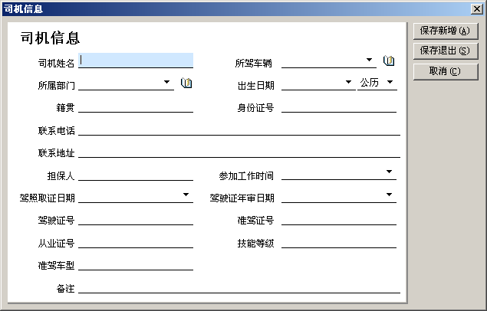

客户资料
编辑客户的资料。其中客户简称必填。
- 客户类别：分别为【拖运方】和【收货方】，即委托单位和收货单位。
- 信用额：应收运费的最高欠款，如果应收运费超过了设置的信用额，系统会自动预警。如果不需要系统预警，不需要输入。
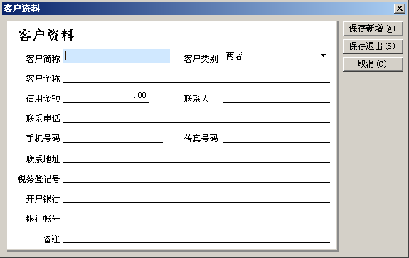

供应商资料
编辑供应商的资料。其中供应商简称和类别必填。供应商类别分为：配件供应商、维修厂、加油站。
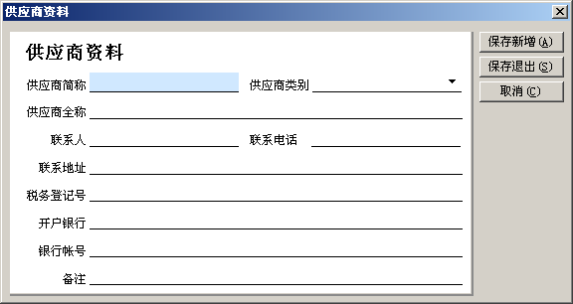

出纳帐户
编辑企业的出纳帐户。可以是现金（备用金）、支票、银行帐号。系统所有与资金往来的功能都会自动与出纳帐户关联。比如现金收到客户运费1万，现金余额会自动加上现金上面。支出以此类推。出纳帐户间的金额可以在【现金银行】─【银行存取款】中互相转存。
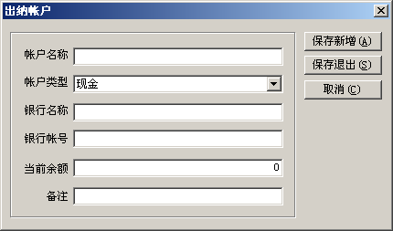

收支项目
编辑收支项目名称，即科目名称。
- 收支名称：项目名称，必填。比如【房租】、【水电】等。
- 收/支：此项目是收入还是支出，如果是属于收入类，选中。
- 平摊费用：如果要将此收支平摊到每部车辆上面，选中此项。比如【办公费用】平摊到每部自有车辆上面。
- 核算车辆：用于【现金银行】─【费用支出】或【其他收入】，比如收支名称为【车辆出租】，选择了此项后，在登记车辆出租时，就必须选择车号，即是哪部车出租的。
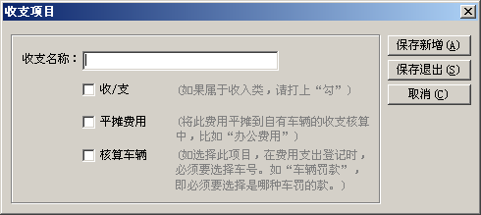

出车费用
编辑出车费用项目。费用名称必填。出车费用项目比如【加油费】、【路桥费】、【罚款】、【停车费】、【伙食】等。用户可以根据实际情况填写。其中【加油费】为系统预置的，用户不允许修改或删除此项。
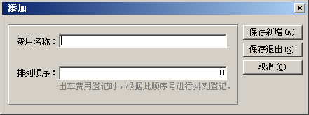

系统设置
对系统的一些参数进行设置。
- 备份数据：设置是否在软件退出时自动备份数据文件，并设置自动备份保存到的路径。
- 预警设置：设置系统提前预警的天数和刷新数据的分钟数。比如【年审】需要15天数提醒，那么在车辆固定费用提前__天预警那里输入15即可。
- 自定义单据编号：单据编号的格式为【两位字母前缀】+【两位年】+【两位月】+【两位日】+【三位序号】，如2010年01月08日的第一张单，生成的单据为【No010108001】。这里设置的是单据的前缀。
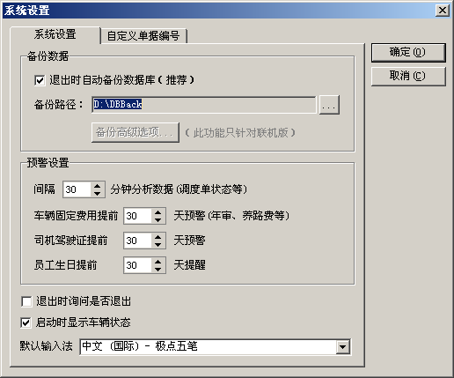

用户管理
设置操作员的帐号及密码及与操作权限。
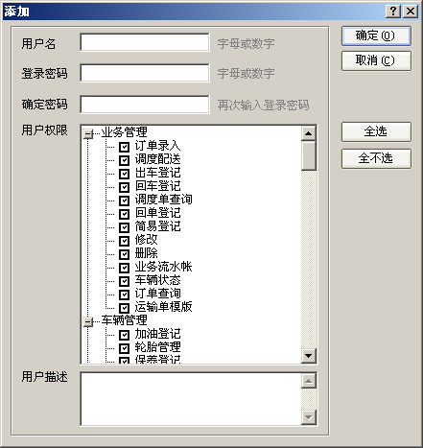

数据备份
将数据备份到硬盘或其他媒质，以防止硬盘坏掉后数据不会丢失。选择好存放目录，点击【备份】。
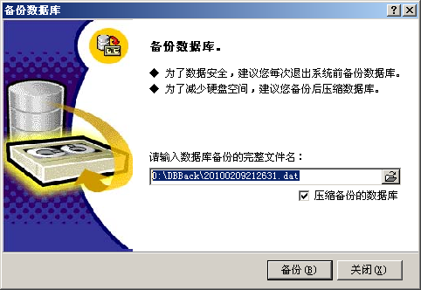

数据恢复
将备份的数据恢复回系统中。选择要还原的数据库文件，点击【还原】。注意：还原前务必先备份数据，以免误操作使数据丢失。
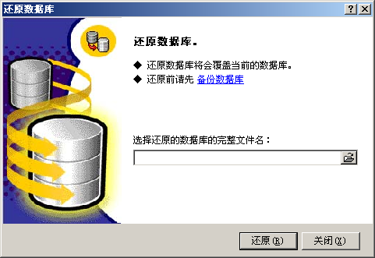

数据导入
导入Excel数据到系统中。系统只支持将【车辆资料】、【司机资料】、【客户资料】导入。
1、选择Excel文件及工作簿。
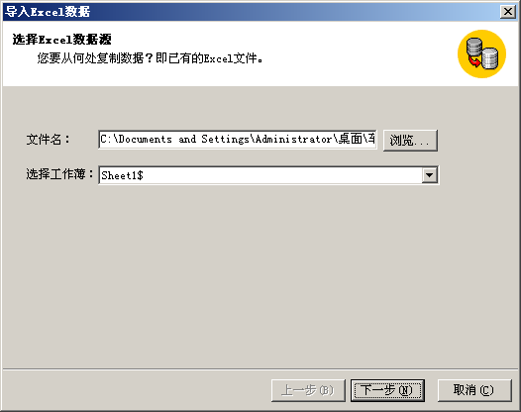
2、选择要导入数据的对象，即【车辆资料】、【司机资料】、【客户资料】，然后选择是追加数据还是覆盖存在的数据。
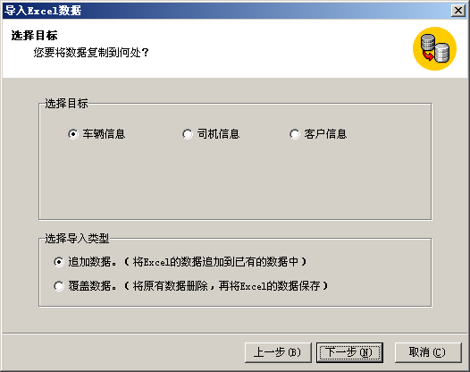
3、选择相应项目。
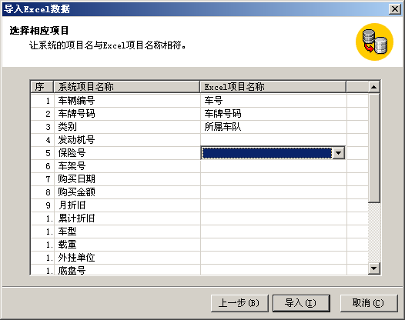
4、点击【导入】进行导入数据。

数据清理
清理历史数据。选择要清理的时间段及清理内容后，点击【清理】。注意：此操作不可恢复，建议在清理前备份数据库。
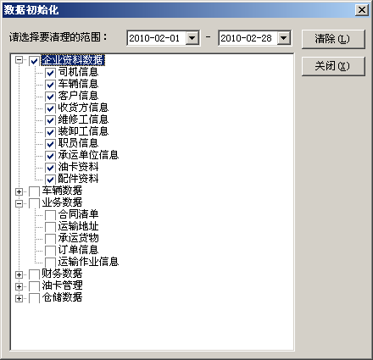

业务管理

如何录入运输台帐
运输台帐录入分为两种方法进行录入：
- 按照流程录入

订单录入、调度配送、出车登记、回车登记，这种录入方法的好处是可跟踪订单状态、调度状态，如订单被调度了没有？订单的调度计量都可以跟踪得到；调度单在出车登记时，系统自动将调度单中的车辆的状态改为出车状态，相应地回车登记即将车辆状态改变为待命状态。
- 简易录入

简易录入即是将订单、调度、回车报账单三个单据放在同一个界面同时录入，此种录入方法不可以跟踪订单状态、调度状态等，但录入快捷、方便，建议对业务操作流程要求不严格的用户使用。

订单录入
将固定合同、临时合同登记在订单里面，供调度员调派。
- 订单状态：支持跟踪订单的状态，订单状态包括分为完成、未完成、取消三种状态。
- 整车包车：支持整车包车运输。比如客户需求整车运输或下订单时暂时未知订单的具体数量时可以选择此项。
- 订单数量：也称订单计量（吨、箱、台等），在订单录入时必须输入计量，如果是包车运输，选择【整车包车】。
- 运费单价：运费单价自动读取线路名称信息中预先设置好的运费单价，用户在使用前可以预先设置。运费单价及运费在订单被保存后可以根据权限做出修改，而被调度后中不可以修改
- 修改或删除订单：订单在未调度的情况，可以点击订单录入窗口中的【修改】，找出需要修改或删除的订单，进入修改或删除，然后保存。
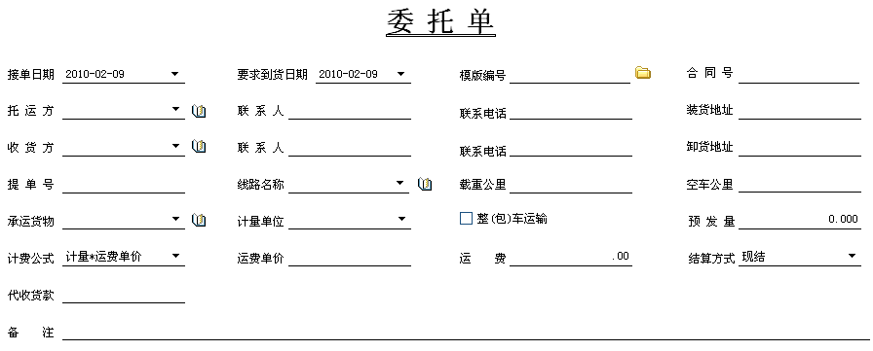

调度配送
将订单安排到车辆、驾驶员进行运输。
- 拆单组单：将订单进行拆分、组合运输。
◆ 拆分订单：假如有一张订单30吨，可以将自由拆成分别10、6、14吨进行分别运输。
◆ 组合订单：假如有二张订单分别为5吨、6吨，可以将二个订单组合成一张运输单进行运输。
- 车辆安排：调度员选择运输的车辆，系统提供了根据车辆的状态来进行安排车辆的附加辅助功能，即只能选择待命状态的车辆。
- 司机安排：系统会根据车辆绑定设置好的司机，简化操作。支持同时可选多名司机。
操作步骤：
  - 选择车号
  - 选择司机
  - 选择需要调度的订单
  - 输入当前调度的计量
  - 点击【保存】。
下图以组单为例：
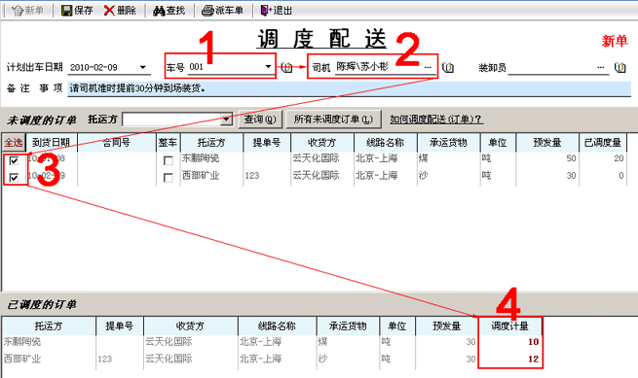

出车登记
车辆出车时操作人员进行登记，需要填写司机出车的预支款以及实际的货物出车量。
- 车辆状态：车辆的状态会自动跳转到出车状态，并生成车辆状态日志。
- 预支款：司机的预支金额会自动从现金银行里面进行扣减。比如现金备用金1万，当前司机当次预支1千，系统会自动从备用金扣除1千，并生成备用金支出日志。
- 货物实发量：由于货物实际发出的量与调度时的量有可能不一致，所以在出车登记的时候可以修改实发量，如果出车时还不清楚具体量，可以回车报账时填写。
操作步骤：
  - 选择要出车登记的调度单。
  - 点击【登记】。会出现出车登记的界面。
  - 选择出车日期及出车支款。如果出纳已经在【现金银行─司机报还款】中登记了出车支款，那么这个出车支款的金额会自动显示出来，不需要修改。
  - 如果实发量与调度量不一致，可以在实发量栏进行修改。
  - 确定。
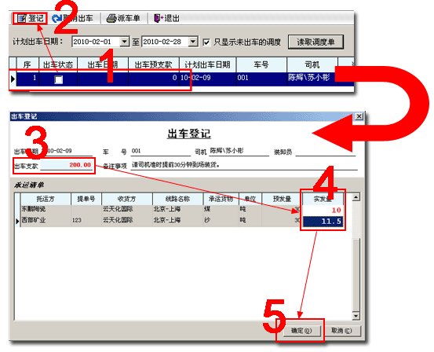

回车报账
回车报账：车辆回厂后操作人员进行登记收支情况。
- 出车费用：填写出车费用，如加油费、路桥费、罚款、过磅费等，出车费用项目可以操作人员自定义。出车费用与单趟利润、回车交款的金额进行关联计算。
- 加油情况：填写该趟车的加油明细。
◆ 加油站加油：如果在加油站加油，选择具体加油站的名称或用临时加油站代替；
◆ 油卡加油：如果用油卡加油，选择用于加油的卡号。油卡余额会自动减掉加油金额；
◆ 现付金额：加油站加油，如果是现付的加油费的话，可以输入现付金额。现付金额与固定加油站的往来余额、现金银行的余额有关联计算。
- 单趟耗油量计算：根据车辆、货物的重量、加油量、载重公里数、空载公里数计算出油耗的节超。同时将油耗的节超对司机的补贴进行补贴或扣除。
- 货物实收量：填写货物的实收量。
- 应收已收运费：运费的计算公式包括【实收量*运费单价】、【实收量*公里数*运费单价】、【固定运费】，如果运费是现结、预收，填写已收金额即可，应收、已收运费与委托单位的往来余额有关联计算，已收运费的金额与现金银行的余额有关联计算。
- 外包运费：承运给外包车辆的运费。外包运费与承运单位的往来余额有关联计算。
- 公司运费：与计算司机提成的金额。比如运费5000元，但与司机提成的金额只是4500元，这个4500元就是公司运费，默认是等于实际运费。
- 回车还款：司机回车时实际交回来的金额（不包括已收运费），即出车借款减掉出车费用。对于未还清的款，将在工资结算时累计抵扣掉工资。
- 司机提成：司机的单趟提成。计算公式为公司运费*提成比例 + 节超油补贴 - 扣款。
- 回程车（二次运输）：车辆回程带货时进行登记，回程车也是作为同一张运输单进行核算的。
- 车辆状态：车辆的状态会自动跳转到待命状态，并生成车辆状态日志。
操作步骤：
  - 选择要回车登记的调度单。
  - 点击【回车登记】或【双击】。
  - 如果实收量与实发量不一致，输入实收量。
  - 如果有现结金额，在已收金额中输入，并选择现收帐户。
  - 输入加油明细。可点击右键选择【添加】、【删除】。如果用户不想输入加油明细，可直接在出车费用输入加油金额总额。
  - 输入出车费用的金额。
  - 输入回车还款的金额。不要包括现收金额。
  - 如果有回程送货，点击工具栏【回程车】中的【添加】。
  - 保存。
  - 可以打印报账单进行多方签字留底。
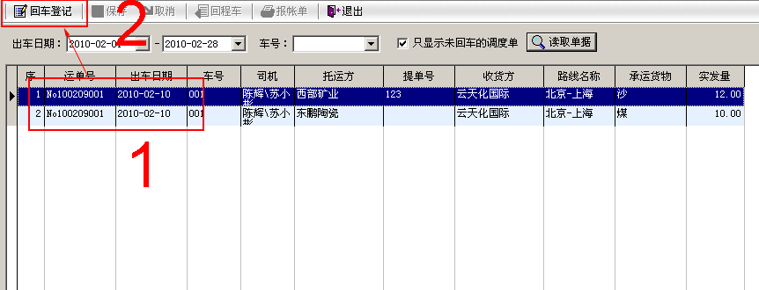
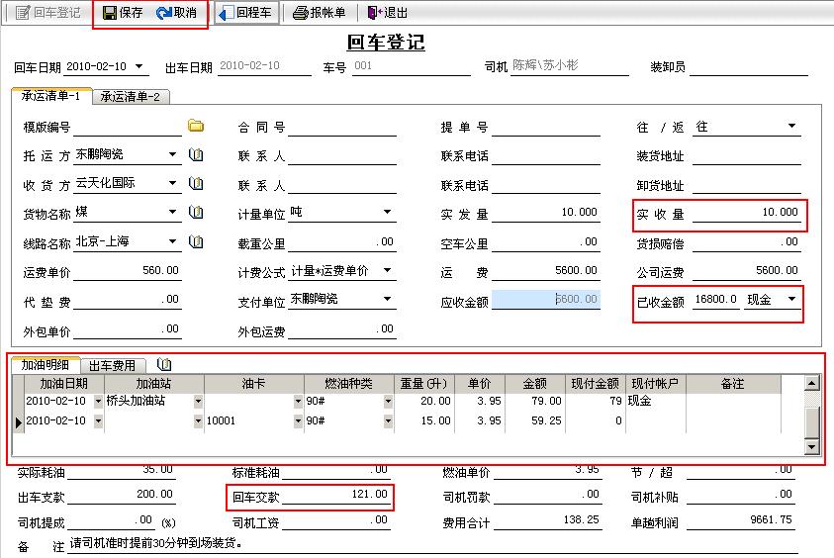

简易登记
简化运输单的登记，不需要按照订单-调度-出车-回车报账四个步骤登记，而是待车辆回厂时再将运输单一次性登记起来，生成的结果与按流程登记的结果是一致的。
操作步骤：
- 填写调度信息，包括出车日期、回车日期、车号、司机、装卸员。
- 填写承运清单，承运清单各项目说明参考【回车报账】中的说明。
- 填写加油明细，加油明细参考【回车报账】中的说明。
- 填写出车费用，请参考【回车报账】的说明。
- 填写借支款，请参考【回车报账】的说明。
- 如果一车有多个委托单，请在【一车多单】中重复【添加】。
- 保存。
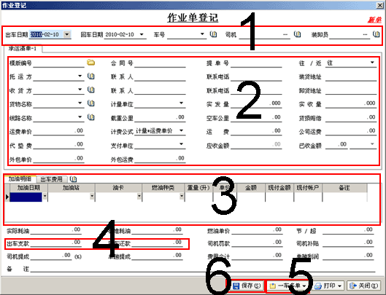

回单登记
运输单回单时进行的登记记录。
操作步骤：
- 查找出需要回单的运输单。
- 选择需要回单的运输单。
- 保存。
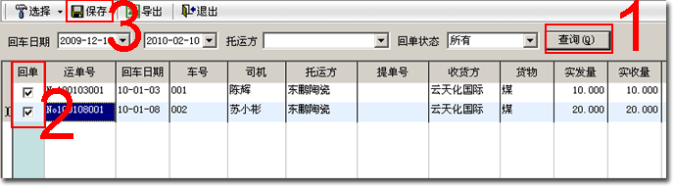

车辆状态
显示每部车的当前状态，即待命状态、出车状态、维修状态。车辆在出车登记后自动显示到出车状态，回车登记后自动显示到待命状态。此功能可作为调度人员的调度参考。如果用户需要手工改变状态，可点中某一车辆后，拖到目标状态窗口中。
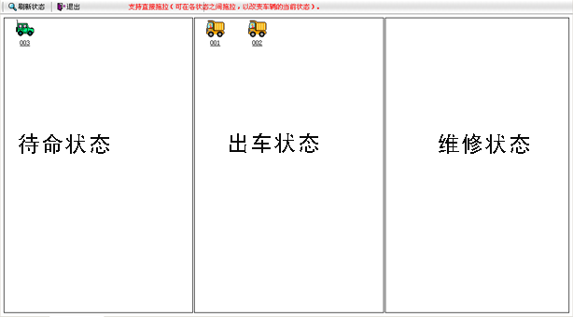

运输单模版
对于一些固定的运输单，可以在运输模版中前期编辑好，登记运输单或订单时，直接选择模版后就可以生成运输单了，大大简化了工作量。
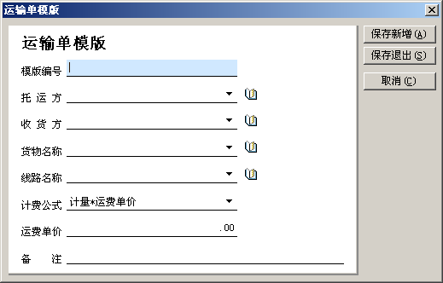

订单查询
查找订单登记录入的订单清单，可以筛选出订单的状态，即哪些订单已经被调度，哪些未被调度。
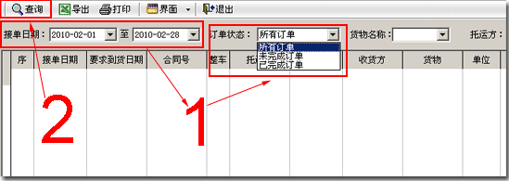

调度单查询
查找调度单的清单。可以筛选出调度单的状态，即哪些调度已经出车，哪些未出车，哪些已经出车但未回来，哪些已经完成了。
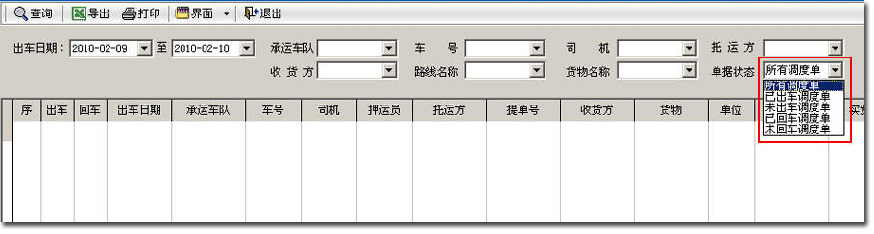

业务流水帐
浏览运输台帐。可以通过这里的【修改】、【删除】对已经输入过的运输单进行编辑。
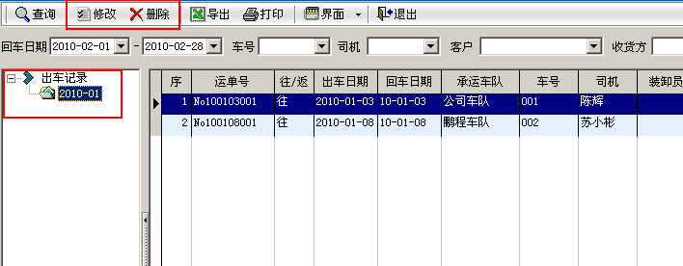

车辆管理

配件采购
配件采购回来时进行入库登记以及登记应付已付。
操作步骤：
- 点击【登记】。
- 选择【供应商】。
- 填写【采购明细】。
- 输入【现付金额】。
- 【保存】。
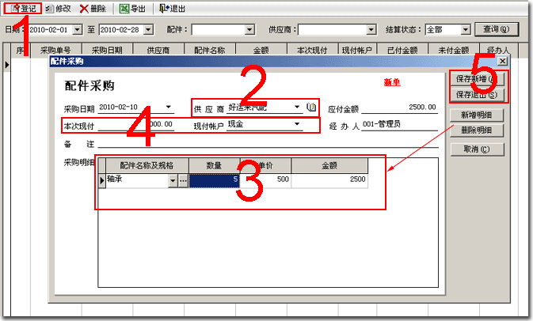

配件库存
查询配件的即时库存。
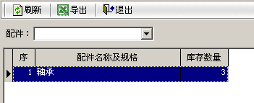

维修登记
车辆维修时进行登记。维修可以分为内部维修与外部维修，外部维修需指定维修地点（维修厂），以便进行应付已付计算，内部维修会从配件库存中减掉。
操作步骤：
- 点击【登记】。
- 选择维修的车辆
- 选择维修厂。如果是内部维修，不需要选择。
- 填写维修的配件明细。
- 输入【现付金额】。
- 【保存】。
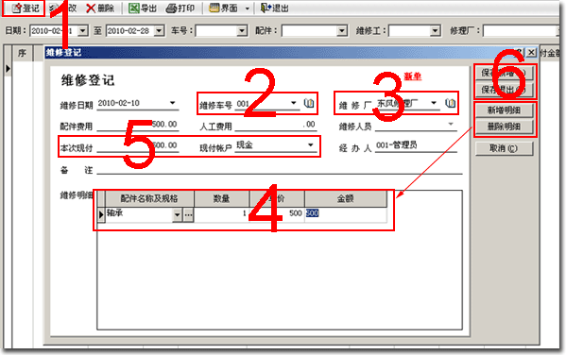

加油登记
车辆加油时进行登记。如果是出车时候的加油，可以在业务管理中的回车报账或简易登记的加油明细中登记，此处的加油登记的作用是除了出车加油外的加油。
操作步骤：
- 点击【登记】。
- 选择加油的车辆。
- 选择当次加油是否用油卡加油。如果用油卡加油，则不能选择加油站，相反用选择加油站，则不能选择油卡。如果用油卡加油，会自动减掉油卡的余额。如果用加油站加油并且不是现付的话，会自动增加此加油站的应付余额。
- 填写加油的种类、重量、单价，金额自动计算。
- 输入【现付金额】。
- 【保存】。
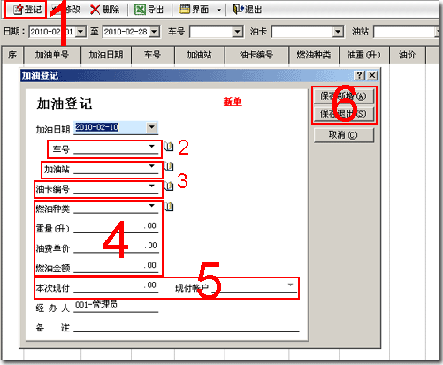

保养登记
车辆保养时进行的登记。下一次保养时系统会自动预警。
操作步骤：
- 点击【登记】。
- 选择保养车号。
- 选择保养项目。
- 选择保养金额及付款。
- 【保存】。
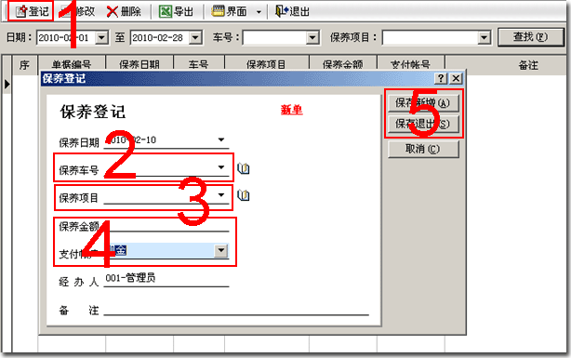

轮胎管理
登记轮胎的使用情况。此模块为单独模块，与配件采购、配件库存、维修没有任何关联。
操作步骤：
- 点击【添加】。
- 填写轮胎信息。
- 【保存】。
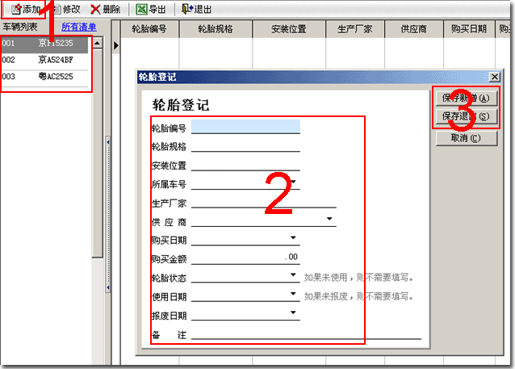

车辆固定费用登记
登记车辆的固定费用，固定费用项目支持自定义，比如年审、季审、保险、GPS费、一级维护、二级维护等，用户可要求实际情况进行自定义。
操作步骤：
- 点击【登记】。
- 选择对应的车号。
- 选择费用项目，如年审、保险等。
- 填写金额。
- 选择到期日期。
- 选择支付帐户。
- 【保存】。
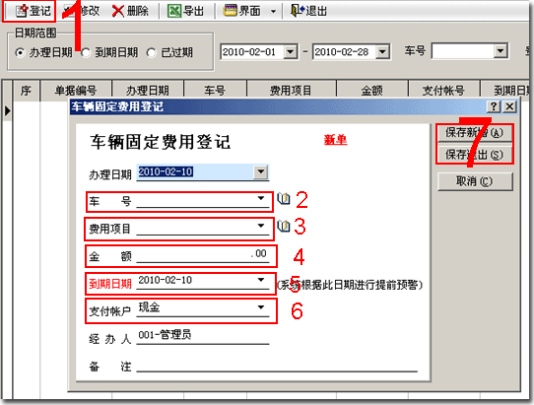

油卡管理

油卡资料
编辑油卡的资料。其中油卡的编号不能为空。
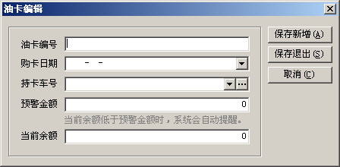

油卡充值
油卡充值时进行的登记。
操作步骤：
- 点击【登记】。
- 选择要充值的卡号。
- 输入金额及支付帐户。
- 【保存】。
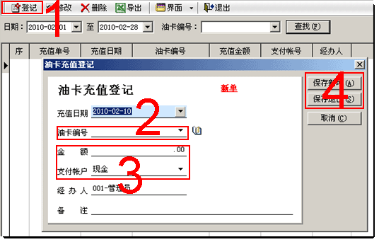

油卡充值汇总
统计油卡在日期范围内充值的总金额。
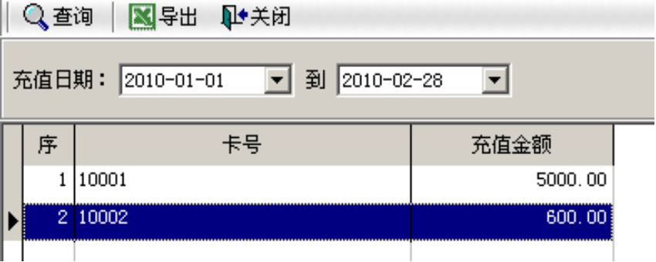

油卡使用明细
查询油卡在日期范围内的使用清单。
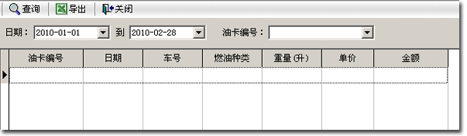

油卡使用汇总
统计油卡在日期范围内使用的金额。
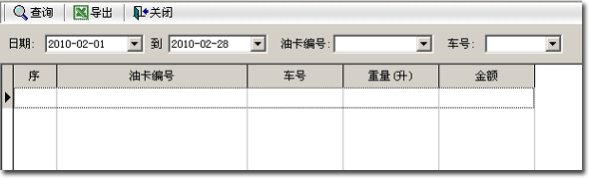

现金银行

费用支出
企业日常经营中的除了出车费用、固定费用、工资以外的其它费用支出。
- 费用项目：系统支持用户自定义费用项目，比如房租、水电、办公用品、招待费等。
- 平摊费用：用户可以在设置费用项目时选择此费用是否是平摊费用，如果是平摊费用，在经营分析中，将会把平摊费用平摊到每一部自有车辆里面。
操作步骤：
- 点击【登记】。
- 选择费用项目。
- 如果此费用是核算车辆的费用时，需要选择车号。
- 填写金额及支付帐户。
- 【保存】。
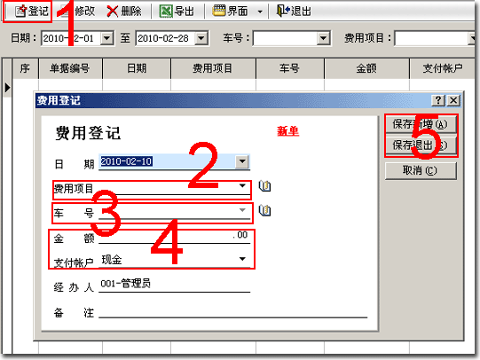

其它收入
企业日常经营中的经营外收入。
- 收入项目：系统支持用户自定义收入项目，比如卖废品、租车等。
- 核算车辆：用户可以在设置收入项目时选择此收入是否需要核算车辆，如果核算车辆，在经营分析中，将会把此收入金额计算到车辆的利润里面去，比如租车就可以用核算车辆的选项。
操作步骤：
- 点击【登记】。
- 选择收入项目。
- 如果选择的收入项目是核算车辆的话，需要选择车号。
- 填写金额及收款帐户。
- 【保存】。
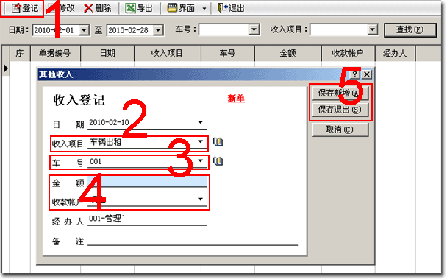

银行存取款
将现金银行中的各帐户的金额进行转存。比如将支票的金额转入到现金或银行帐中，或者将现金转入到银行帐中。
操作步骤：
- 点击【新建】。
- 选择付款帐户。比如要把现金存入到银行中，现金就是付款帐户。
- 选择收款帐户。比如要把现金存入到银行中，银行就是收款帐户。
- 输入金额。
- 【保存】。
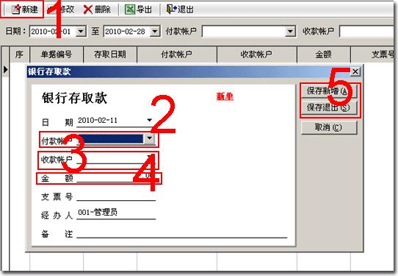

司机借还款
司机在出车借款、回车报账时进行登记，也可以直接在出车登记、回车报账时登记。
操作步骤：
- 点击【登记】。
- 选择借还款的司机姓名。
- 选择借款还是还款。
- 选择运输单。
- 填写金额。
- 【保存】。
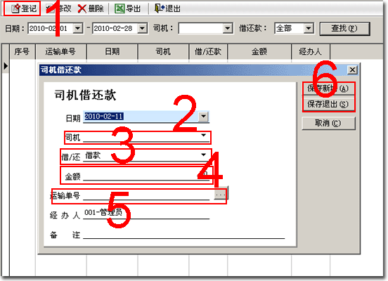

现金银行余额
查看现金银行帐中各帐户当前余额。整个系统中有关金额的地方都与现金银行有关第，即产生的金额的时候都会自动产生一张现金凭证。
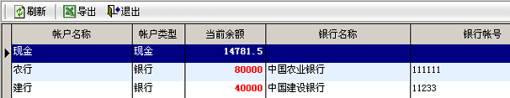

现金银行明细帐簿
查看现金银行帐日期范围内的流水帐。可以根据出纳帐户、收支项目、车号、司机等条件查询。
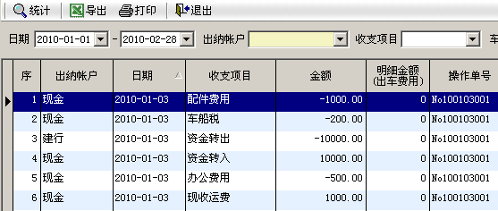

现金银行明细汇总
统计现金银行帐日期范围内每天的收支情况。
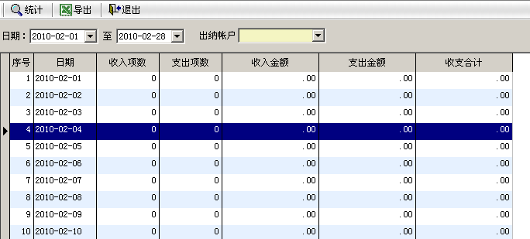

现金银行帐簿分类汇总
统计现金银行帐日期范围内每科目的收支情况，即利润分析表。
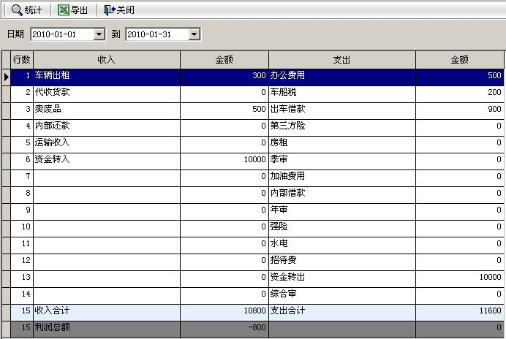

费用支出汇总
统计日期范围内各费用支出情况。
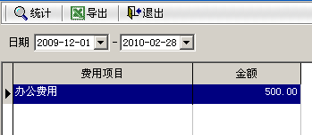

其它收入汇总
统计日期范围内各收入情况。
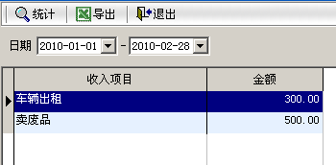

司机报账汇总
统计日期范围内司机的报账情况。
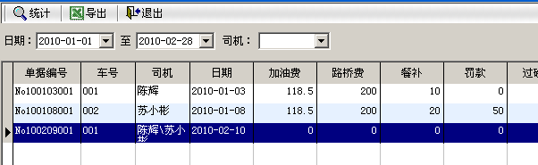

应收应付

应收运费结算
应收运费结算：收到委托单位的运费时进行的登记。
- 选择运输单：列出选择的往来单位对应的所有未收清的运输单。比如收到的运费是上个月的运费，可以选择列出来的上个月运输单。
- 自动收款：当选择好要结算的运输单并输入后当前收到的运费，点击“自动收款”后，系统会自动将收到的金额计算到运输单中。比如：收到运费9000元，当前客户有2张运输单的运费分别是6000元、4000元，点击“自动收款”后，系统会自动结清第1张，自动扣除第2张运输单的3000元，第二张运输单会记录起还有1000元未付清。
操作步骤：
- 点击【登记】。
- 选择往来单位。
- 选择运输单。
- 选择收款。或直接输入结算金额点击【自动收款】。
- 【保存】。
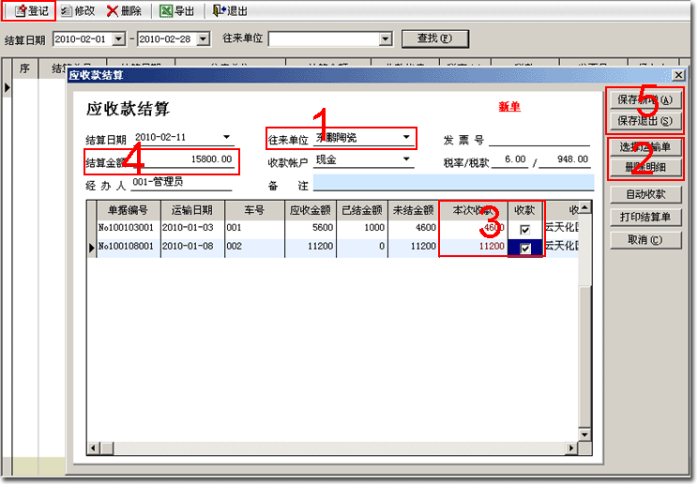

应付运费结算
付给承运车队（外包车队）运费时进行的登记。操作使用原理与应收运费一致。

应付配件采购结算
付给配件供应商费用时进行的登记。操作使用原理与应付运费一致。

应付加油结算
付给加油站费用时进行的登记。操作使用原理与应付运费一致。

应付维修结算
付给维修厂费用时进行的登记。操作使用原理与应付运费一致。

应收运费对帐单
查找往来单位日期范围内应收运费的清单。
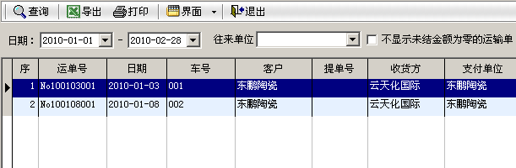

应收运费汇总
统计每个往来单位日期范围内的应收、已收、未收情况。
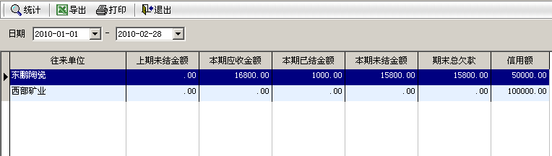

应收运费分月汇总
统计往来单位每月的应收、已收、未收情况。
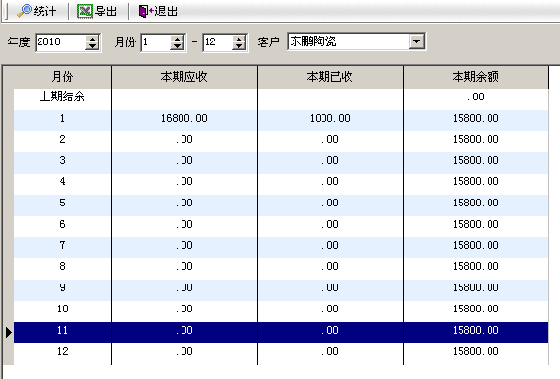

应付运费对帐单
查找外包单位（车辆）日期范围内的应付运费清单。
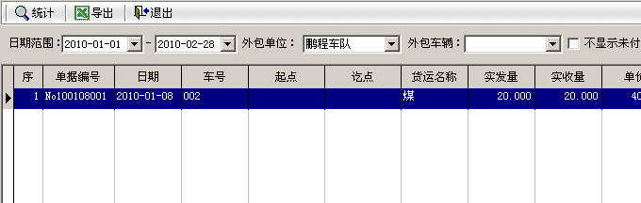

应付运费汇总
统计每个外包车队日期范围内的应付、已付、未付运费情况。
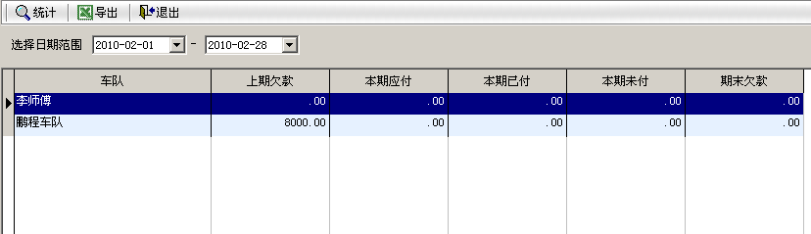

应付配件采购对帐单
查找配件供应商日期范围内的应付采购配件清单。
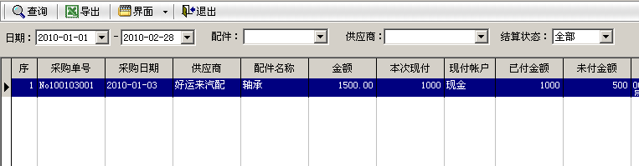

应付配件采购汇总
统计每个配件供应商日期范围内的应付、已付、未付情况。
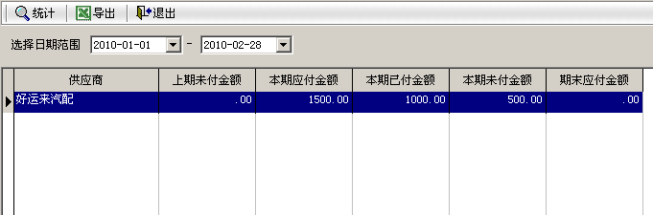

应付加油对帐单
查找加油站日期范围内的应付加油清单。
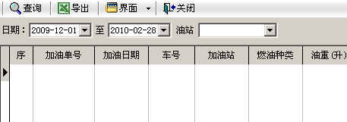

应付加油汇总
统计每个加油站日期范围内的应付、已付、未付情况。
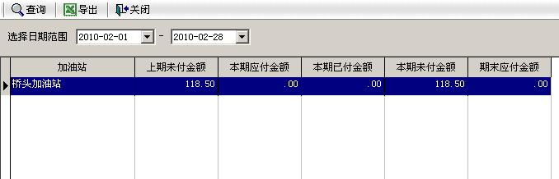

应付维修对帐单
查找维修厂日期范围内的应付维修清单。
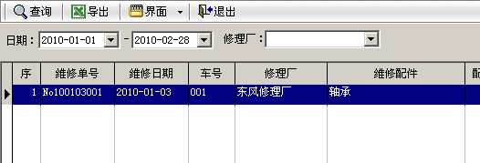

应付维修汇总
统计每个维修厂日期范围内的应付、已付、未付情况。
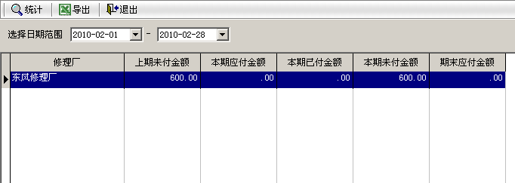

工资管理

缺勤登记
员工在缺勤时进行登记。
操作步骤：
- 点击【登记】。
- 选择缺勤人员。
- 选择缺勤项目及天数。
- 【保存】。
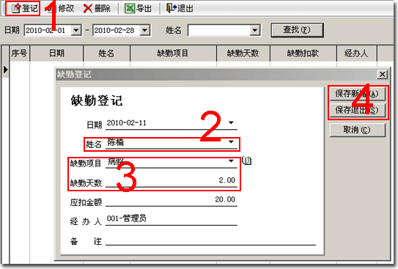

工资结算
生成员工工资结算表。
操作步骤：
- 点击【结算单】。
- 选择【新建一张结算单】，填结算单名称及结算范围。
- 【确定】。
- 【保存】。
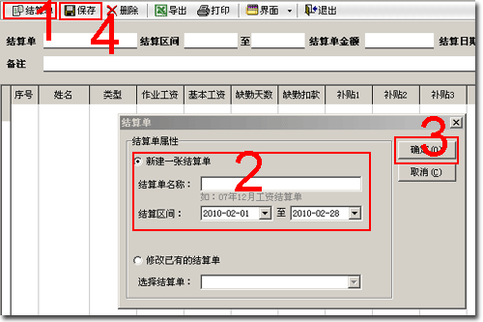

工资设置
设置员工的工资构成表，比如基本工资、补助等。司机还可以设置出车提成比例。
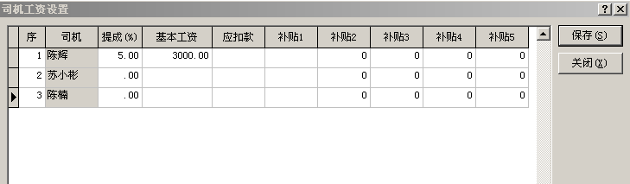

司机工资对帐单
生成司机出车的工资明细，以便司机对帐。
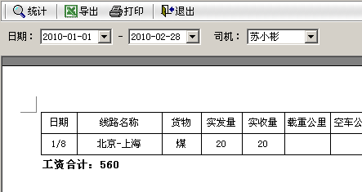

经营分析

出车费用明细
生成车辆的出车费用明细表。
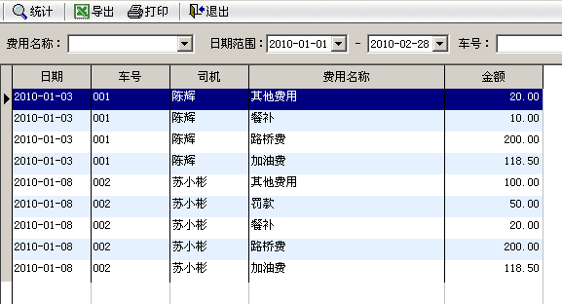

出车费用统计
统计车辆的出车费用汇总表。
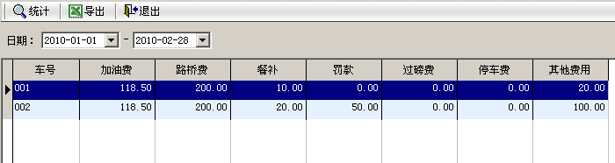

车辆收支核算
列出每部车辆的所有支出与收入，并计算出单车利润。
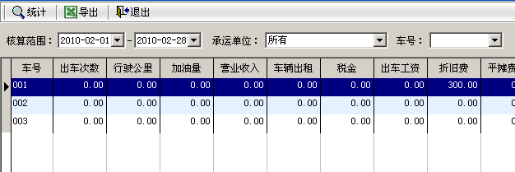
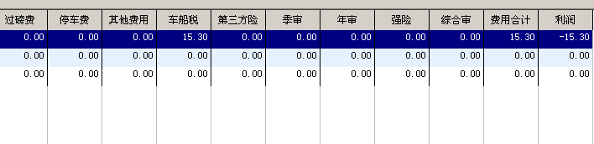

车辆利润分析
列出每部车辆的所有支出与收入，并计算每笔费用占利润的百份比。
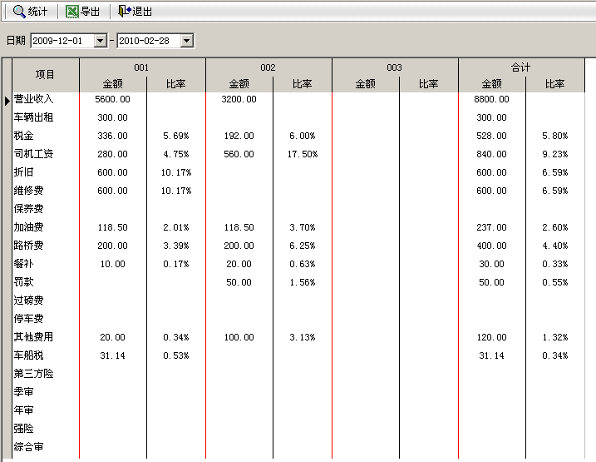

货物计量统计
生成承运货物的清单，可以按车号、委托单位等条件进行筛选。
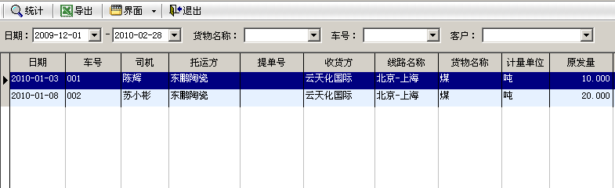

单车月报表
根据车辆分类显示运输清单。
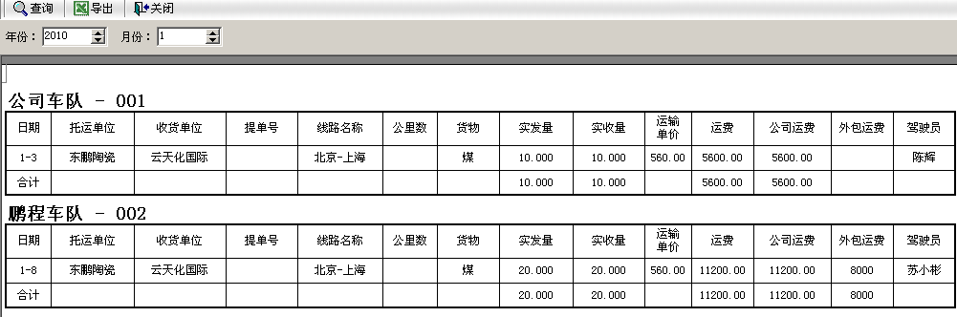

运输线路台帐表
根据运输线路分类显示运输清单。
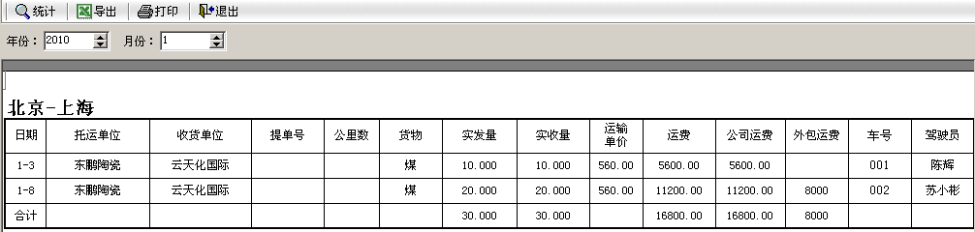

驾驶员产值表
根据司机分类显示运输清单。
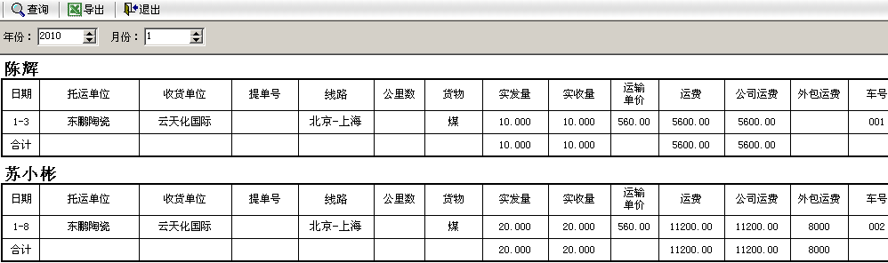

每日汇总分析
统计车辆每天的收入与支出情况。
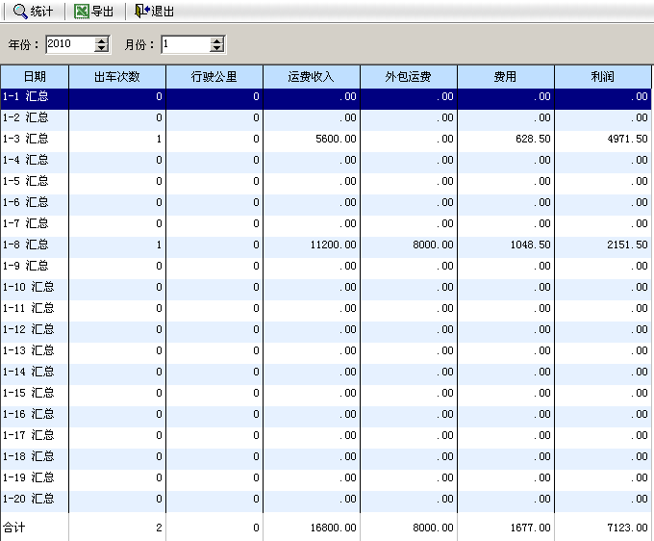

耗油量分析
统计车辆的百公里耗油量及节超。
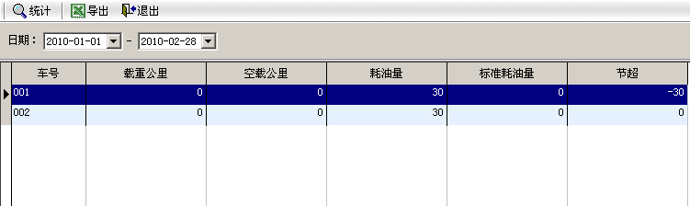

购买软件
软件价格及购买方法请浏览http://www.wlglxt.com/demo/tms/tms.html。

注：此帮助手册只针对货运运输管理系统TMS2010版本，如果想看文档是否有更新，请浏览：http://www.wlglxt.com/demo/tms/tms.html。

